**BÁO CÁO TIẾN ĐỘ DỰ ÁN**

**Coffee Shop Management**

**1.Mục tiêu và các giai đoạn của dự án**

- **Khởi động:** Nghiên cứu các phần mềm quản lý quán cà phê có sẵn trên thị trường để xác định các chức năng cần có của phần mềm, đồng thời phân tích các điểm yếu, điểm mạnh của các đối thủ để hoàn thiện phần mềm mình hơn.

- **Hoạch định:** Phân tích xem tự làm toàn bộ dự án hay nên mua 1 số module bên ngoài để có giá thành rẻ hơn. Triển khai kế hoạch.

- **Thực hiện**: Phối hợp công việc của nhóm và các đối tác phát triển hệ thống đưa ra hướng giải quyết khả thi cho tiến độ dự án và các vấn đề phát sinh giữa các bên.

- **Kiểm soát:** Kiểm soát phạm vi và vấn đề phát sinh trong quá trình cộng tác với quán cà phê FEEL.

- **Tổng kết:** Báo cáo kết quả tổng kết và rút ra bài học kinh nghiệm

**2. Nhân lực:**

Phạm Tuấn Anh: Team Leader

Từ Thành Đạt: Member

Huỳnh Quốc Hiền: Member

**3.Một số công việc đã thực hiện**

**3.1. Khởi động**

- Ma trận trọng số các chức năng

- Mô tả công việc người quản trị dự án

- Tính NPV, ROI, Payback (Số liệu giả)

- Tuyên bố dự án

**3.2. Lập kế hoạch**

- Dự đoán chi phí trả cho nhân viên

- Lập ma trận xác suất và tác động

**3.3. Thực thi**

- Báo cáo tiến độ dự án

- Chương trình sourcecode.

- Tài liệu hướng dẫn sử dụng.

**3.4. Kiểm soát**

- Giải pháp ngăn chặn vượt phạm vi và gia tăng chi phí .

- Cập nhật NPV, ROI, payback .

**3.5. Kết thúc**

- Viết báo cáo tổng kết.

- Viết bài học kinh nghiệm.

- Báo cáo tổng kết.

* Sơ lược về phạm vi dự án:

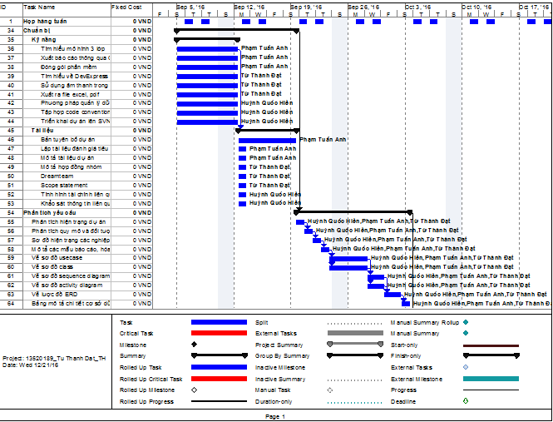

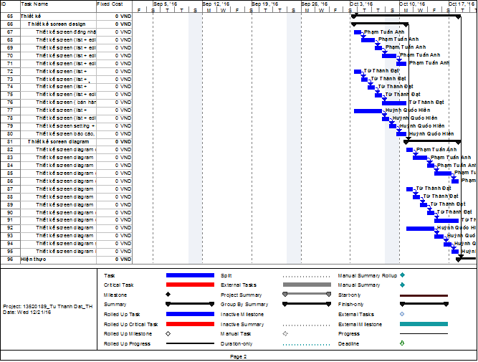

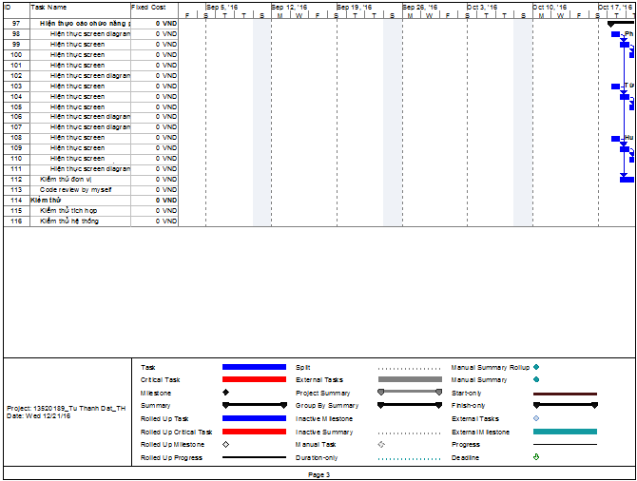

**4. Hoạch định dự án:**

**4.1. Những khó khăn, thách thức**

- Các thành viên trong nhóm chưa có nhiều kinh nghiệm trong phân tích, thiết kế một hệ thống phần mềm.

- Kỹ năng và kinh nghiệm lập trình của 1 số thành viên còn hạn chế .

- Phải tìm hiểu nhiều kiến thức, công cụ, công nghệ mới như ( DevExpress, CR…..).

**4.2. Hướng giải quyết**

- Nghiên cứu , phân tích các phần mềm có sẵn trên thị trường để xác định các chức năng cần có của phần mềm, từ đó đưa ra bản thiết kế phần mềm dựa trên việc phát huy điêm mạnh của các phần mềm dã có , hạn chế điểm yếu.

- Các thành viên trau dồi tự nâng cao kinh nghiệm cũng như kỹ năng lập trình của mình, thành viên nào có kỹ năng tốt sẽ hỗ trợ giúp đỡ giúp thành viên khác.

- Nhanh chóng tìm hiểu các công cụ , công nghệ mới thông qua cái tutorial, các clip hướng dẫn , cũng như sử dụng các diễn đàn hỏi đáp như stackoverflow.com để giải quyết các khó khăn gặp phải.

**5. Thực hiện dự án**

**5.1. Những khó khăn, thách thức và hướng giải quyết**

- Nội bộ nhóm chưa thống nhất còn nhiều tranh cãi trong quá trình hiện thực các chức năng => mở các cuộc họp, các thành viên đưa ra các ý kiến của mình , leader sẽ là người quyết định.

- Thời gian hiện thực có thể tăng thêm => các thành viên nhanh chóng gấp rút hoàn thành , tăng thêm thời gian làm mỗi ngày.

- Tăng chi phí phát sinh => Tăng vốn đầu tư.

**5.2. Sưu liệu và báo cáo**

- Review Gantt-chart.

- Biểu đồ mạng.

- Báo cáo tiến độ công việc.

- Liệt kê các danh sách rủi ro để đối phó vượt phạm vi => ma trân xác suất,/tác động .

**6.Kiểm soát dự án**

- Phân tích và đưa ra các chiến lược ngăn chặn vượt quá phạm vi.

- Xác định chính xác ngân sách tăng lên 4,120,000 VNĐ

=> đưa ra chỉ số NPV, ROI, thời điểm hoàn vốn. Đảm bảo có lợi nhuận dù dự án có vượt phạm vi.

- Đốc thúc, kiểm tra các thành viên trong nhóm để đảm bảo tiến độ thực hiện công việc.

**7.Kết quả**

**7.1 Công việc của từng cá nhân:**

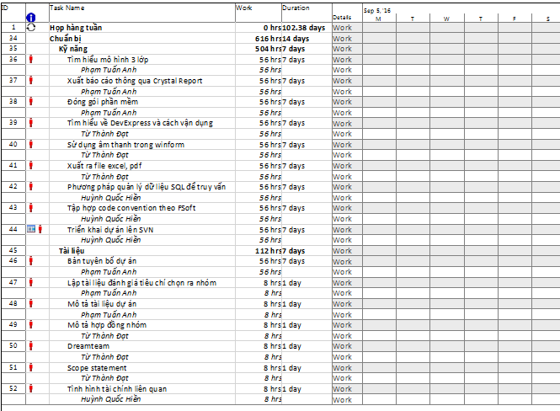

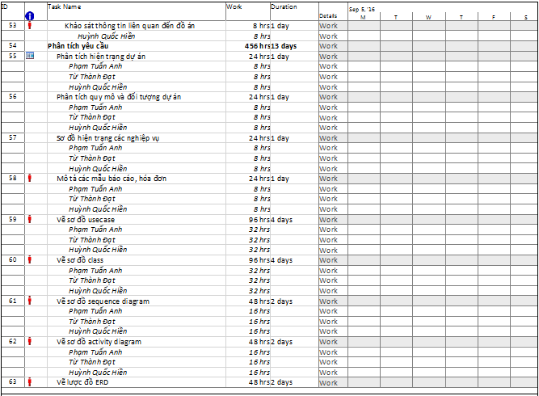

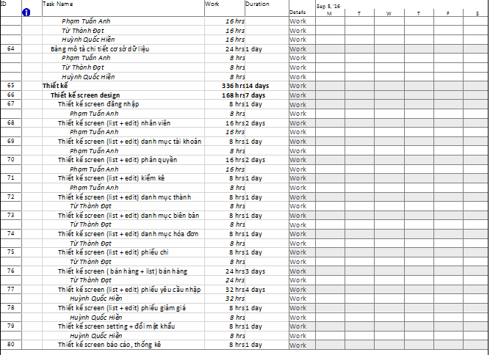

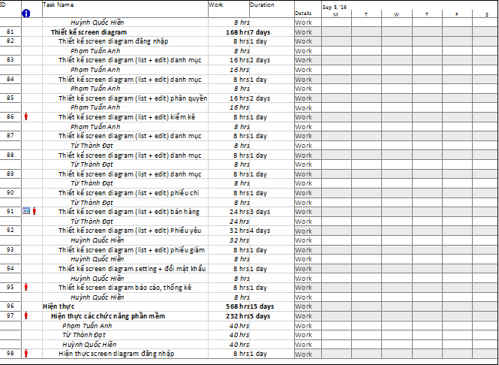

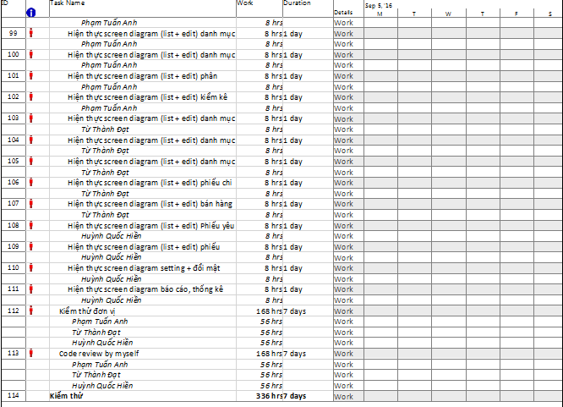

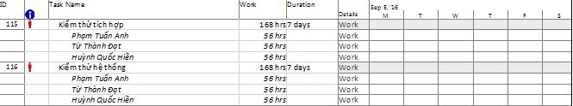

**7.2. Phần trăm công việc đã hoàn thành : 100%**

**-**